1.测试概要
（1）测试条件
测试计算机操作系统Windows XP SP3。
（2）测试内容
1.实现多个客户端与服务器相连。
2.每个客户端可以向服务器发送信息。
3.服务器端可以转发消息给每个客户端。
4.用户端登录时有用户名检查。
5.消息发送后，输入框自动清空。
6.消息超过显示框后，滚动条应该自动向下滚动。
（3）实现方法
实现方法：
在前有的实验1和实验2的基础上加以修改，添加循环结构以及多线程，使服务端能够每监听到一个客户端连接打开一个receive接收线程负责对应的接收以及利用循环结构转发给其他的客户端，最多可以连接8个客户端。
（4）如何测试
在同一台计算机上测试，设置IP地址为127.0.0.1可以实现内部连接。测试端口为5000，截图保存测试结果。
2.测试结果
（1）连接测试：
连接尝试，如图：
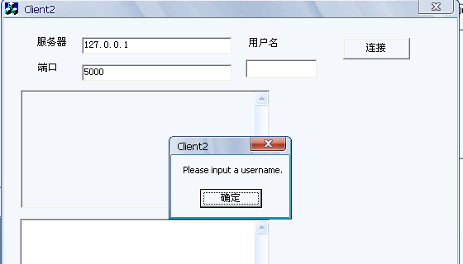
没有输入用户名，因此报错，输入名字后重新尝试登陆：
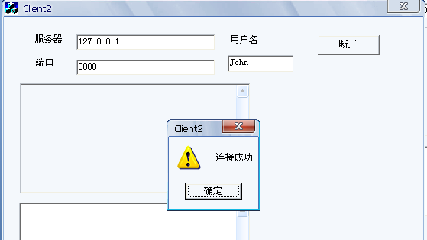
连接成功，名字检查正确。连接两个用户后，服务器端显示如下：
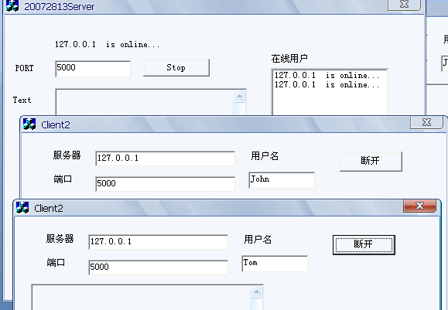
显示两个用户在线，成功。
（2）发送消息测试：
Tom和John互发消息，如图分别显示了客户端和服务器端，成功：
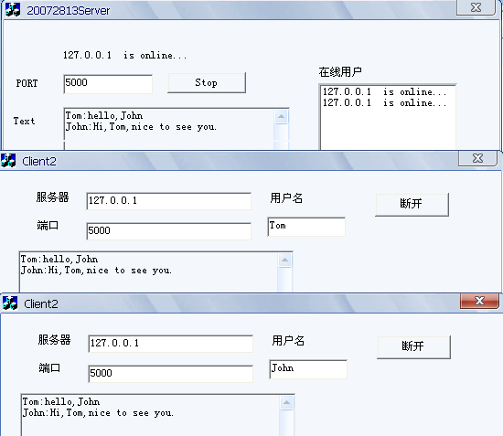
（3）滚动条自动滚动功能和发送框自动清空功能不便截图，演示时会介绍。

3.对软件功能的结论
3.1能力
可以实现基本的功能，完成实验3的要求测试内容，界面设计简洁，按钮自动变化。
软件的可操作性强，符合用户使用习惯，提供用户名登陆的功能；消息发送后自动清空，方便输入；接收框滚动条自动下拉，便于查看。
3.2限制
1.只实现了用户名输入验证，并没有严格的验证实现，如密码、用户名注册等。
2.没有提供消息记录保存功能，和服务端保留消息功能。

